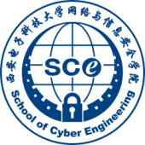**西安电子科技大学网信院**

**信息安全基础与密码学**

**综合实验**

**实 验 报 告（五）**

**SM2椭圆曲线公钥密码算法**

**班级：2118039**

**姓名：**

**学号：**

**日期：2023.12.12**

一、实验目的

1. 实验环境
   1. Windows11
   2. Python3.12
2. 实现目标
   1. 通过编写代码实现SM2椭圆曲线公钥密码算法，加深对SM2算法的理解，体会该算法在解决实际问题的价值；
   2. 将密码学和数学知识相联系，并灵活运用到密码学的设计方案中；
   3. 提高实践能力和逻辑思维能力。

二、方案设计

1. SM2算法简介

SM2算法是中国国家密码局推出的国产化算法，是基于椭圆曲线的非对称算法，相对于RSA算法，SM2具有密钥更小，运算速度更快，相同密钥长度下具有更高安全性等优势。

1. SM2详解

SM2算法定义了两条椭圆曲线，一条基于F§上的素域曲线，一条基于F2^m上的拓域曲线，目前使用最多的曲线为素域曲线，这次实验我使用的算法基于素域曲线上的运算，素域曲线方程定义如下

此时，

* + 1. 加法单位元是整数0；
    2. 乘法单位元是整数1；
    3. 域元素的加法是整数的模p加法，即若 $a,b∈F_{p}$ 则 a+b = (a+b)mod p;
    4. 域元素的乘法是整数的模p乘法，即若 $a,b∈F_{p}$ 则 a·b = (a·b)mod p;
    5. 非互逆的不同点相加规则：

* + 1. 倍点规则：
    2. 要求： $p>2^{191}$

1. SM2加解密过程
   1. 加密过程

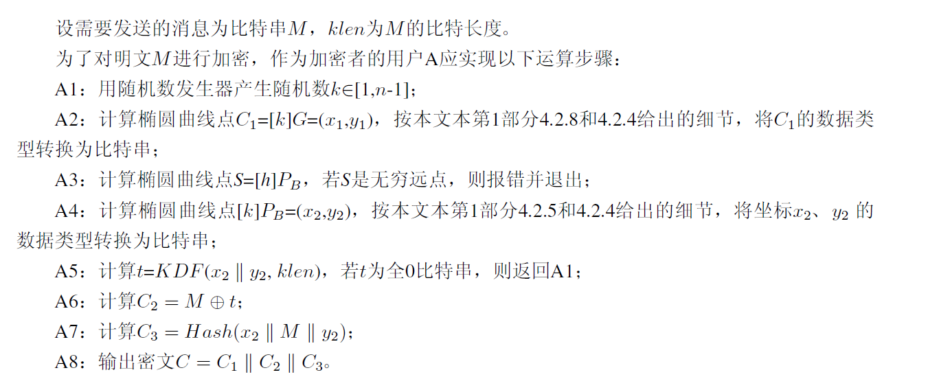

1. 解密过程

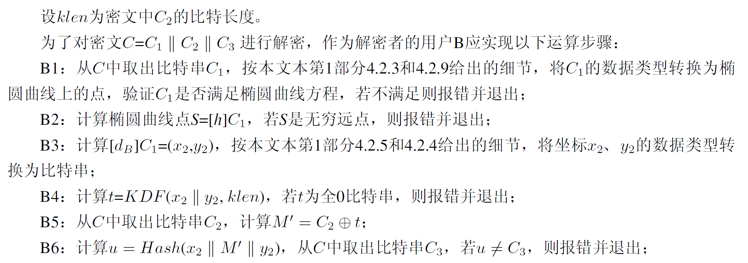

三、方案实现

1. 算法流程图

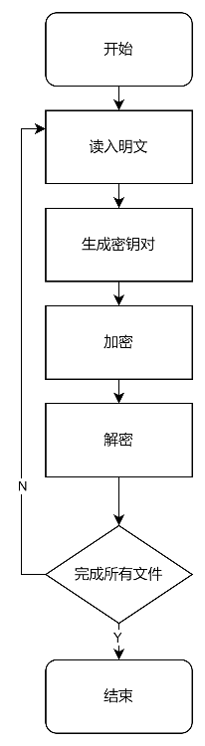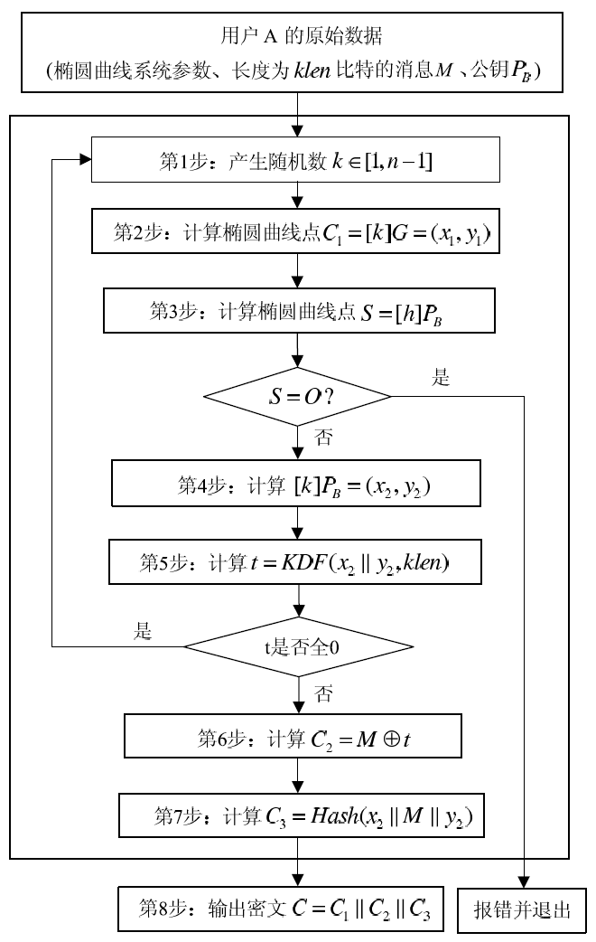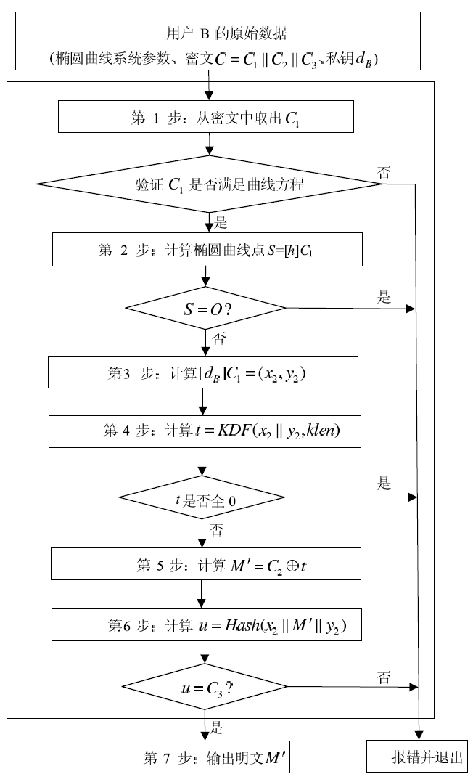

1. 主要函数
   1. 类型转换：

def bytes_to_bits(*bytes_string*: bytes):  
 bits = ''  
 for byte in *bytes_string*:  
 for i in range(8):  
 bit_value = (byte >> (7 - i)) & 1  
 bits += str(bit_value)  
 return bits  
  
  
def bits_to_bytes(*bits_string*: str):  
 global l  
 byte_string = b''  
 for i in range(0, len(*bits_string*), 8):  
 byte = int(*bits_string*[i:i + 8], 2)  
 byte_string += bytes([byte])  
 # 如果字节串长度不足l，则左填充补0  
 if len(byte_string) < l:  
 byte_string = byte_string.rjust(l, b'\x00')  
 return byte_string  
  
  
def int_to_bytes(*x*: int):  
 global l  
 try:  
 byte_string = *x*.to_bytes(l, byteorder='big')  
 except OverflowError:  
 print("int_to_bytes: l设定太小，溢出")  
 return  
 return byte_string  
  
  
def bytes_to_int(*byte_string*: bytes):  
 integer = int.from_bytes(*byte_string*, byteorder='big')  
 return integer  
  
  
def field_to_bytes(*x*, *form*: int):  
 if *form* == 0:  
 return int_to_bytes(*x*)  
 else:  
 return bits_to_bytes(*x*)  
  
  
def bytes_to_field(*x*, *form*: int):  
 if *form* == 0:  
 return bytes_to_int(*x*)  
 else:  
 return bytes_to_bits(*x*)  
  
  
def hex_to_bits(*h*):  
 b_list = []  
 for i in *h*:  
 b = bin(eval('0x' + i))[2:].rjust(4, '0')  
 b_list.append(b)  
 b = ''.join(b_list)  
 return b  
  
  
def bits_to_hex(*bits*):  
 decimal_value = int(*bits*, 2)  
 hex_num = hex(decimal_value)  
 return hex_num  
  
  
def mod_inverse(*a*, *p*):  
 return pow(*a*, -1, *p*)  
  
  
def fraction_to_int(*numer*, *denom*):  
 global p  
 return (*numer* % p * mod_inverse(*denom*, p)) % p  
  
  
def point_to_bytes(*P*, *form*: int):  
 x, y = *P*[0], *P*[1]  
 x1 = int_to_bytes(x)  
 if *form* == 1:  
 yp = y & 1  
 if yp == 1:  
 pc = b'\x03'  
 else:  
 pc = b'\x02'  
 s = pc + x1  
 elif *form* == 0:  
 y1 = int_to_bytes(y)  
 pc = b'\x04'  
 s = pc + x1 + y1  
 else:  
 y1 = int_to_bytes(y)  
 yp = y & 1  
 if yp == 1:  
 pc = b'\x07'  
 else:  
 pc = b'\x06'  
 s = pc + x1 + y1  
 return s  
  
  
def bytes_to_point(*s*, *form*):  
 global a, b  
 PC = *s*[0]  
 if *form* == 1:  
 x = *s*[1:]  
 if PC == 0x02:  
 y_hat = 0  
 elif PC == 0x03:  
 y_hat = 1  
 else:  
 raise Exception("bytes_to_point: PC错误")  
 elif *form* == 0:  
 if PC == 0x04:  
 x_length = (len(*s*) - 1) // 2  
 x = *s*[1: l + 1]  
 y = *s*[l + 1: 2 * l + 1]  
 xp = bytes_to_field(x, 0)  
 yp = bytes_to_field(y, 0)  
 if (xp ** 3 + a * xp + b - yp ** 2) % p != 0:  
 raise Exception("bytes_to_point: 点不在椭圆曲线上")  
 P = (xp, yp)  
 print("C1满足椭圆曲线方程")  
 return P  
 elif *form* == 2:  
 if PC == 0x06:  
 y_hat = 0  
 elif PC == 0x07:  
 y_hat = 1  
 else:  
 raise Exception("bytes_to_point: PC错误")

* 1. 在椭圆曲线上执行标量加法

def EC_scalar_add(*P*, *Q*):  
 global p  
 if *P* == 0:  
 return *Q* if *Q* == 0:  
 return *P* x1, y1, x2, y2 = *P*[0], *P*[1], *Q*[0], *Q*[1]  
 lmd = fraction_to_int((y2 - y1), (x2 - x1))  
 x3 = (lmd ** 2 - x1 - x2) % p  
 y3 = (lmd * (x1 - x3) - y1) % p  
 result = (x3, y3)  
 return result

* 1. 在椭圆曲线上执行标量倍增

def EC_scalar_double(*P*):  
 global p, a  
 if *P* == 0:  
 return *P* x, y = *P*[0], *P*[1]  
 lmd = fraction_to_int((3 * x ** 2 + a), (2 * y))  
 x3 = (lmd ** 2 - 2 * x) % p  
 y3 = (lmd * (x - x3) - y) % p  
 result = (x3, y3)  
 return result

* 1. 在椭圆曲线上执行标量倍数运算

def EC_scalar_multiple(*P*, *k*: int):  
 global p  
 Q = 0  
 k_bits = bin(*k*)[2:]  
 for i in k_bits:  
 Q = EC_scalar_double(Q)  
 if i == '1':  
 Q = EC_scalar_add(*P*, Q)  
 return Q

* 1. 密钥派生函数kdf

def KDF(*Z*, *klen*: int):  
 v = 256  
 if *klen* >= (pow(2, 32) - 1) * v:  
 raise Exception("密钥派生函数KDF出错，请检查klen的大小！")  
 ct = 0x00000001  
 t = ceil(*klen* / v)  
 H_a = []  
 for i in range(t):  
 ct_bytes = int_to_bytes(ct)  
 ct_bits = bytes_to_bits(ct_bytes)  
 # 上面填充多了，这里截取后32位  
 ct_bits = ct_bits[-32:]  
 s_bits = *Z* + ct_bits  
 s_bytes = bits_to_bytes(s_bits)  
 s_list = [i for i in s_bytes]  
 hash_hex = sm3.sm3_hash(s_list)  
 hash_bin = hex_to_bits(hash_hex)  
 H_a.append(hash_bin)  
 ct += 1  
 if *klen* % v != 0:  
 H_a[-1] = H_a[-1][:*klen* - v * floor(*klen* / v)]  
 K = ''.join(H_a)  
 return K

* 1. SM2加密函数

def SM2_encryption(*plaintext*):  
 # 明文：  
 M_str = *plaintext* M_bytes = M_str.encode('utf-8')  
 M_int = int(M_bytes.hex(), 16)  
  
 # 用随机数发生器产生随机数k∈[1,n-1]  
 k = secrets.randbelow(n)  
 print("随机数k:", k)  
  
 # 计算椭圆曲线点C1=[k]G=(x1,y1)  
 C1_point = EC_scalar_multiple(G, k)  
  
 # 将C1的数据类型转换为比特串  
 C1_bytes = point_to_bytes(C1_point, 0)  
 C1_bits = bytes_to_bits(C1_bytes)  
 C1 = bits_to_hex(C1_bits)[2:]  
 print("C1_x:", hex(C1_point[0]))  
 print("C1_y:", hex(C1_point[1]))  
  
 # 计算椭圆曲线点[k]PB=(x2,y2)  
 S1 = EC_scalar_multiple(P_B, k)  
 print("[k]PB_x:", hex(S1[0]))  
 print("[k]PB_y:", hex(S1[1]))  
 x2 = S1[0]  
 y2 = S1[1]  
  
 # 将坐标x2、y2 的数据类型转换为比特串  
 x2_bytes = field_to_bytes(x2, 0)  
 x2_bits = bytes_to_bits(x2_bytes)  
 y2_bytes = field_to_bytes(y2, 0)  
 y2_bits = bytes_to_bits(y2_bytes)  
  
 klen = 4 * len(M_bytes.hex())  
  
 # 计算t=KDF(x2 ∥ y2, klen)，若t为全0比特串，则返回A1  
 t = KDF(x2_bits + y2_bits, klen)  
 if all(bit == '0' for bit in t):  
 raise Exception("KDF返回了全0比特串，需重新生成k")  
 t_hex = bits_to_hex(t)  
 print("加密中的t:", t_hex)  
  
 # 计算C2 = M ⊕ t  
 C2_int = M_int ^ int(t_hex, 16)  
 C2 = hex(C2_int)[2:]  
 print("C2:", C2)  
 s = x2_bytes + M_bytes + y2_bytes  
 hash_list = [i for i in s]  
 M_bits = bytes_to_bits(M_bytes)  
 print("(x2 || M || y2):", bits_to_hex(x2_bits + M_bits + y2_bits))  
  
 # 计算C3 = Hash(x2 ∥ M ∥ y2)  
 C3 = sm3.sm3_hash(hash_list)  
 print("C3:", C3)  
  
 # 输出密文C = C1 ∥ C2 ∥ C3  
 C = C1 + C2 + C3  
 print("密文:", C)  
 return C

* 1. SM2解密函数

def SM2_decryption(*C*):  
 # 从C中取出比特串C1，将C1的数据类型转换为椭圆曲线上的点，验证C1是否满足椭圆曲线方程，若不满足则报错并退出  
 global l  
 h = 1  
 C_pad = ''  
 if len(*C*) % 2 != 0:  
 C_pad = "0" + *C* print("C_pad:", C_pad)  
 C_bytes = bytes.fromhex(C_pad)  
 print("C_bytes:", C_bytes)  
 C1_length = 2 * l + 1  
 C1_hex_length = 2 * C1_length  
 C1_bytes = C_bytes[:C1_length]  
 print("C1_HEX:", C_pad[:C1_hex_length])  
 C1_point = bytes_to_point(C1_bytes, 0)  
  
 # 计算椭圆曲线点S=[h]C1，若S是无穷远点，则报错并退出；  
 S = EC_scalar_multiple(C1_point, h)  
 if EC_scalar_add(S, G) == G:  
 raise Exception("S是无穷远点")  
  
 # 计算[dB]C1=(x2,y2)，将坐标x2、y2的数据类型转换为比特串  
 point = EC_scalar_multiple(C1_point, dB)  
 print("[dB]C1_x2:", hex(point[0]))  
 print("[dB]C1_y2:", hex(point[1]))  
 x2 = point[0]  
 y2 = point[1]  
 x2_bytes = field_to_bytes(x2, 0)  
 x2_bits = bytes_to_bits(x2_bytes)  
 y2_bytes = field_to_bytes(y2, 0)  
 y2_bits = bytes_to_bits(y2_bytes)  
  
 C3_hex_length = 64  
 C2_hex_length = len(*C*) - C1_hex_length - C3_hex_length + 1  
 klen = 4 * C2_hex_length  
  
 # 计算t = KDF(x2 ∥ y2, klen)，若t为全0比特串，则报错并退出  
 t = KDF(x2_bits + y2_bits, klen)  
 if all(bit == '0' for bit in t):  
 raise Exception("KDF返回了全0比特串")  
 t_hex = bits_to_hex(t)  
 print("解密中的t:", t_hex)  
  
 # 从C中取出比特串C2，计算M′= C2 ⊕ t；  
 C2_int = int(*C*[C1_hex_length - 1:-C3_hex_length], 16)  
 print("C2:", *C*[C1_hex_length - 1:-C3_hex_length])  
 M_m_int = C2_int ^ int(t_hex, 16)  
 M_m_str = hex(M_m_int)[2:]  
 M_m_bytes = bytes.fromhex(M_m_str)  
  
 # 计算u = Hash(x2 ∥ M′ ∥ y2)，从C中取出比特串C3，若u ̸= C3，则报错并退出  
 s = x2_bytes + M_m_bytes + y2_bytes  
 hash_list = [i for i in s]  
 u = sm3.sm3_hash(hash_list)  
 print("u:", u)  
 C3 = *C*[-C3_hex_length:]  
 print("C3:", C3)  
 if u != C3:  
 raise Exception("u != C3")  
 print("解密结果为：", M_m_bytes.decode())

四、数据分析

**输出格式：**

文件名

公钥：

私钥：

本次加密的明文：

随机数k:

C1_x:

C1_y:

[k]PB_x:

[k]PB_y:

加密中的t:

C2:

(x2 || M || y2):

密文:

C_pad:

C_bytes:

C1_HEX:

C1满足椭圆曲线方程

[dB]C1_x2:

[dB]C1_y2:

解密中的t:

C2:

u:

C3:

解密结果为：

**运行结果截图：**

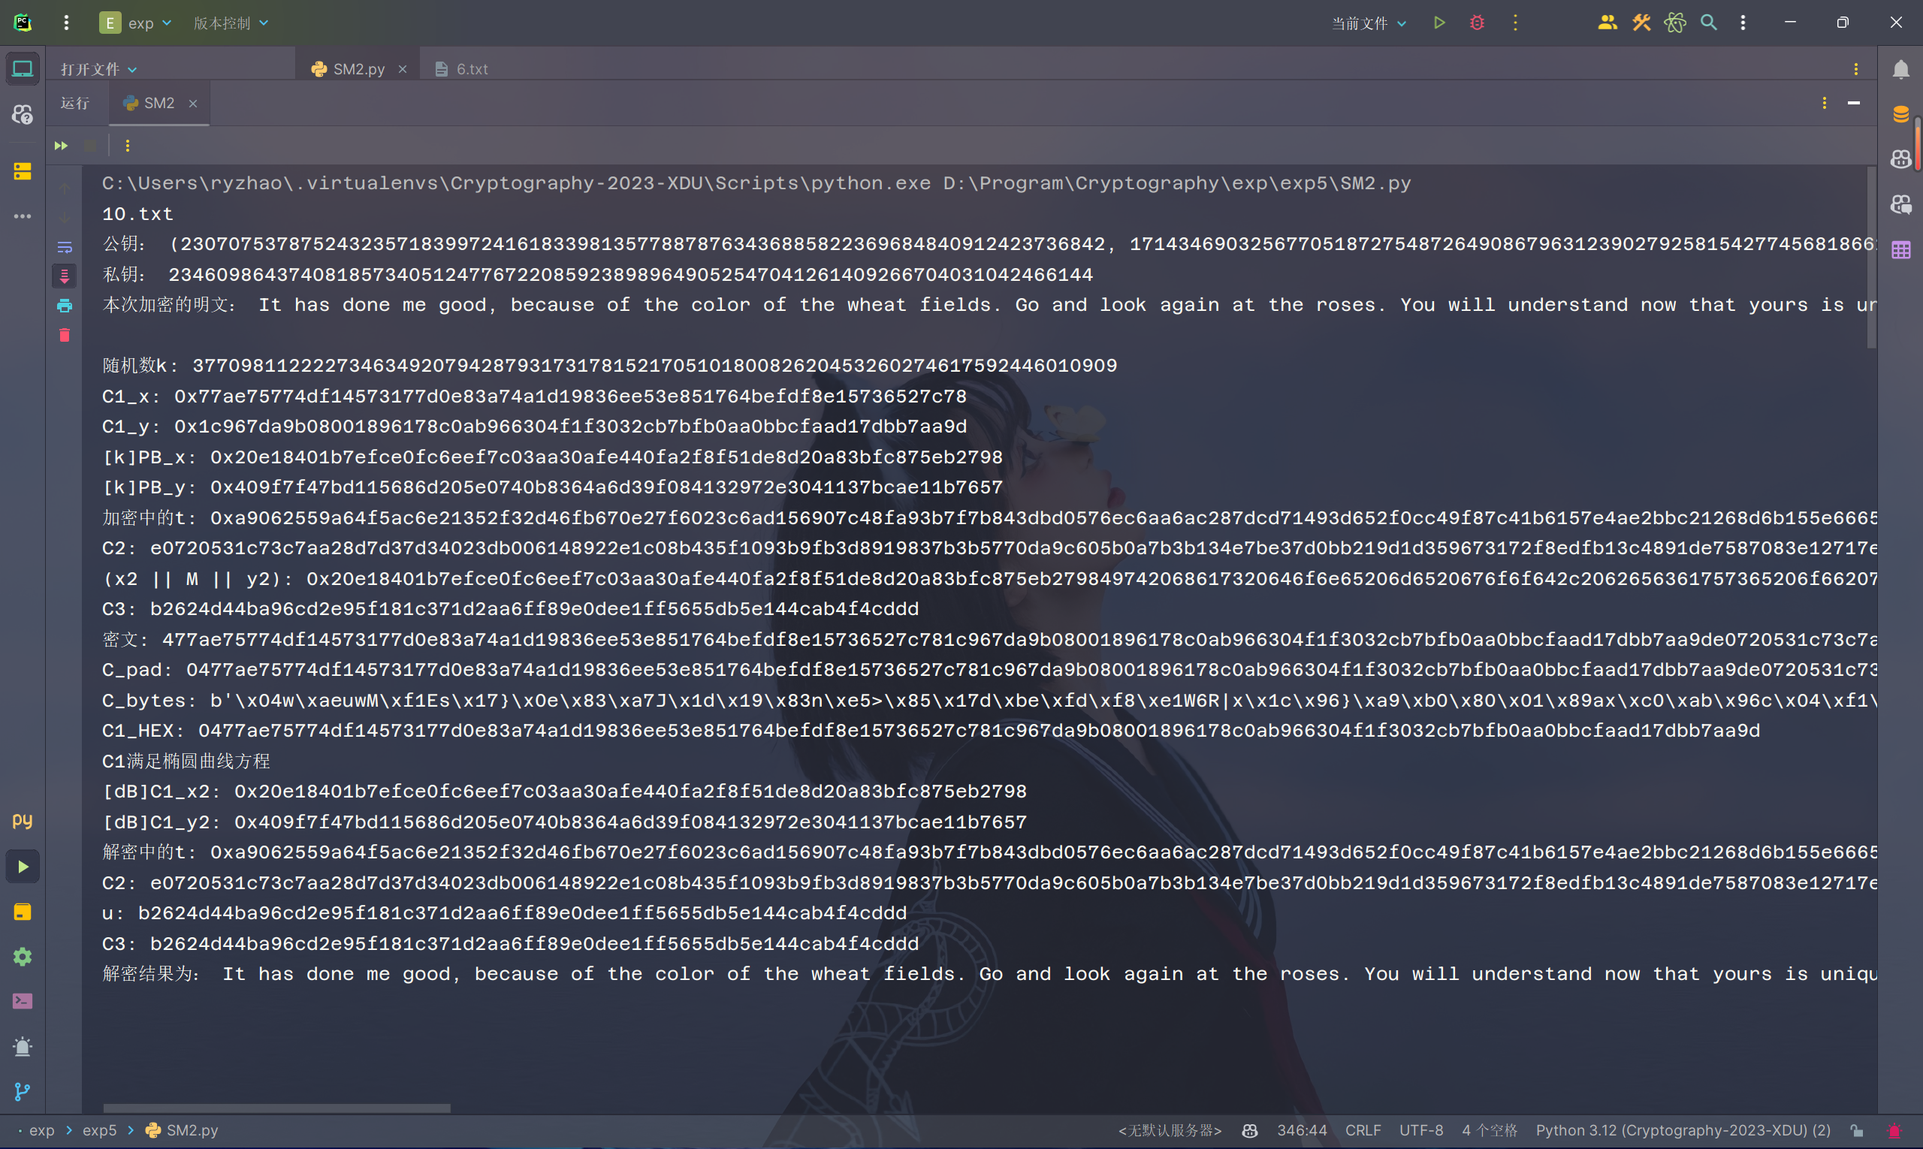

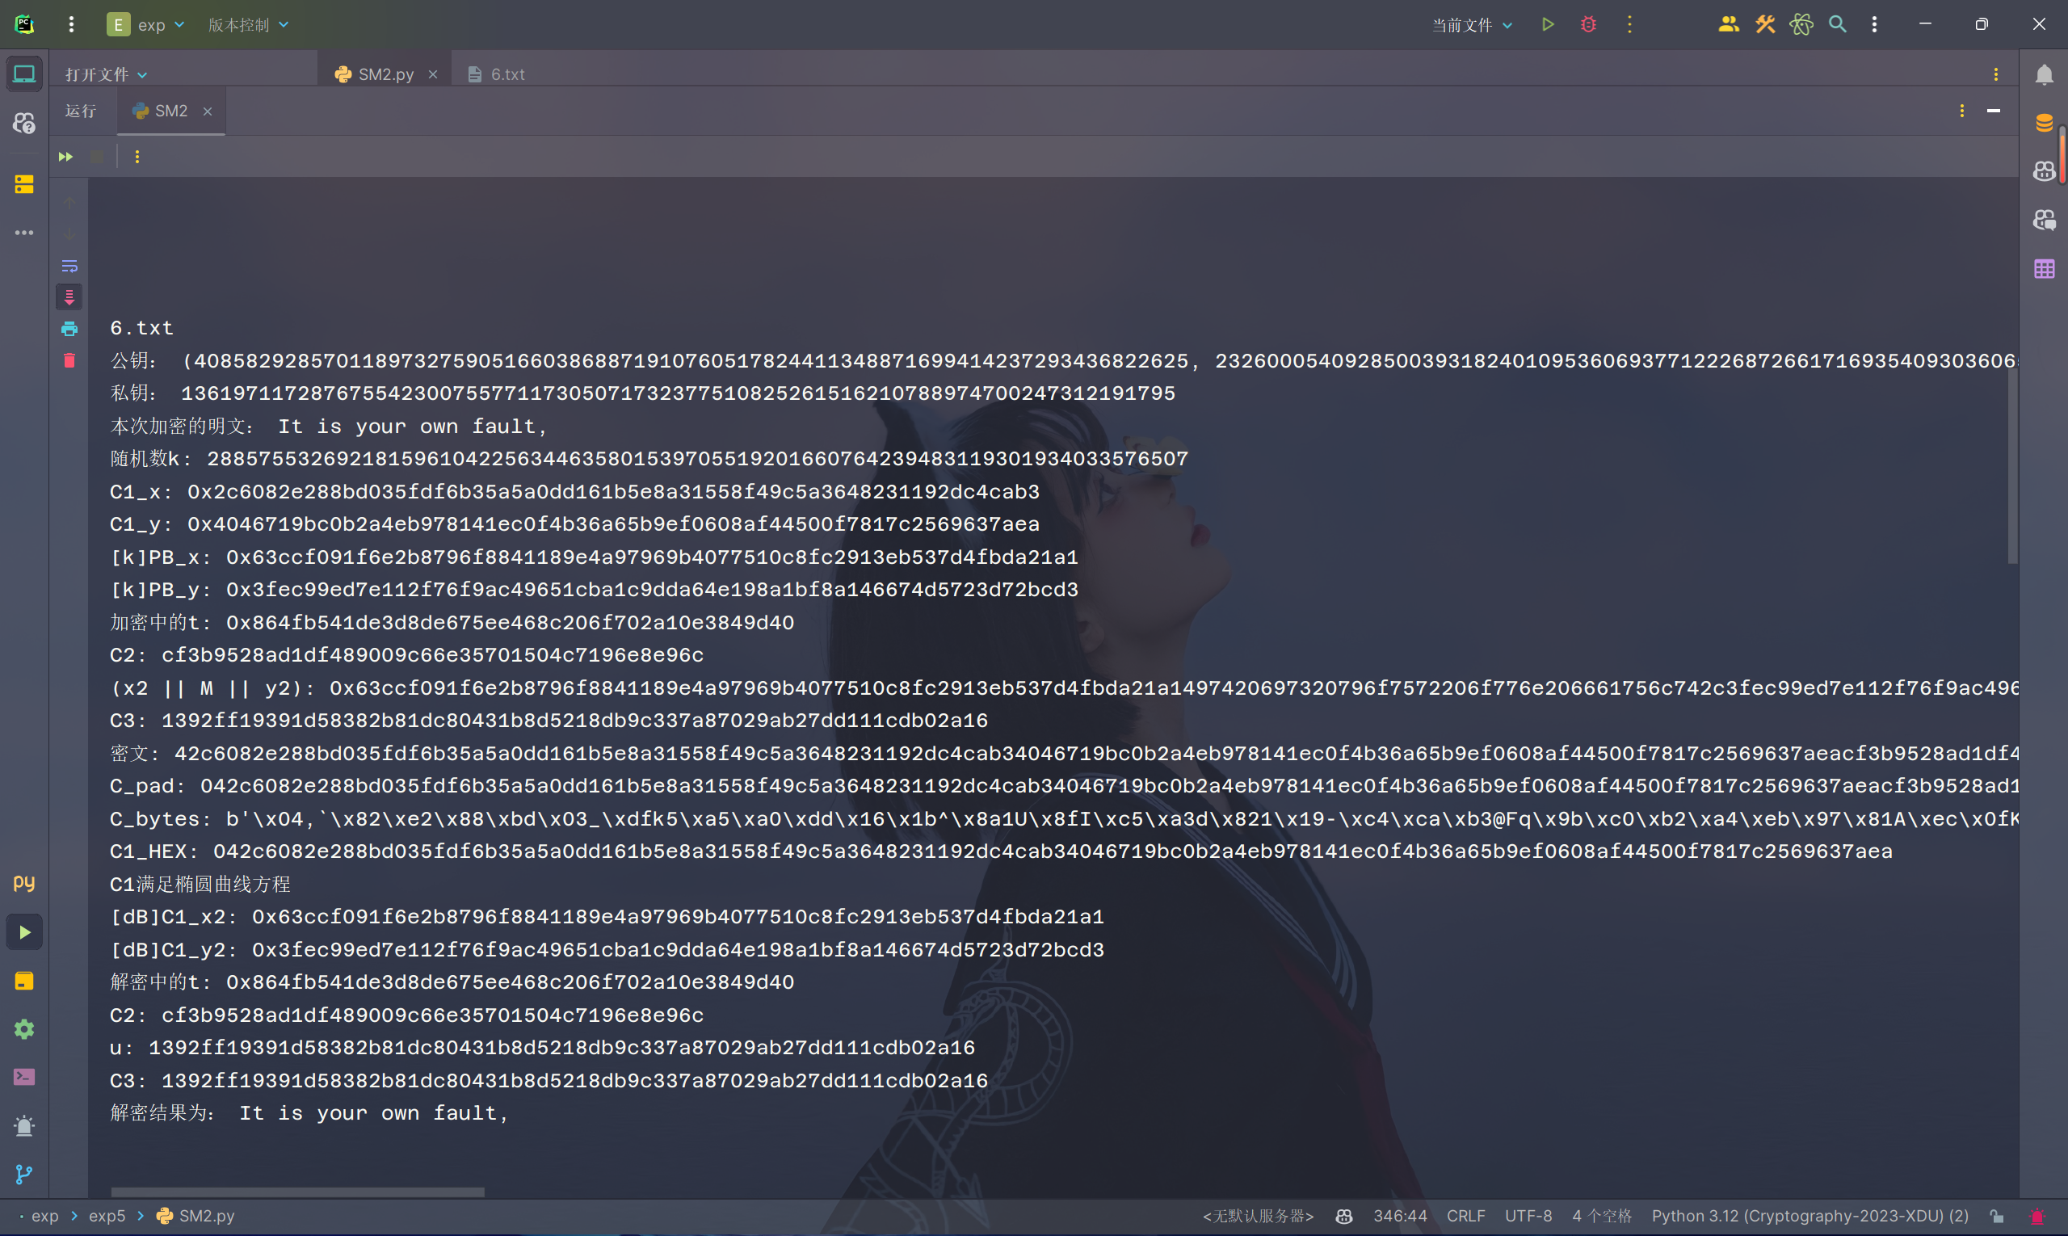

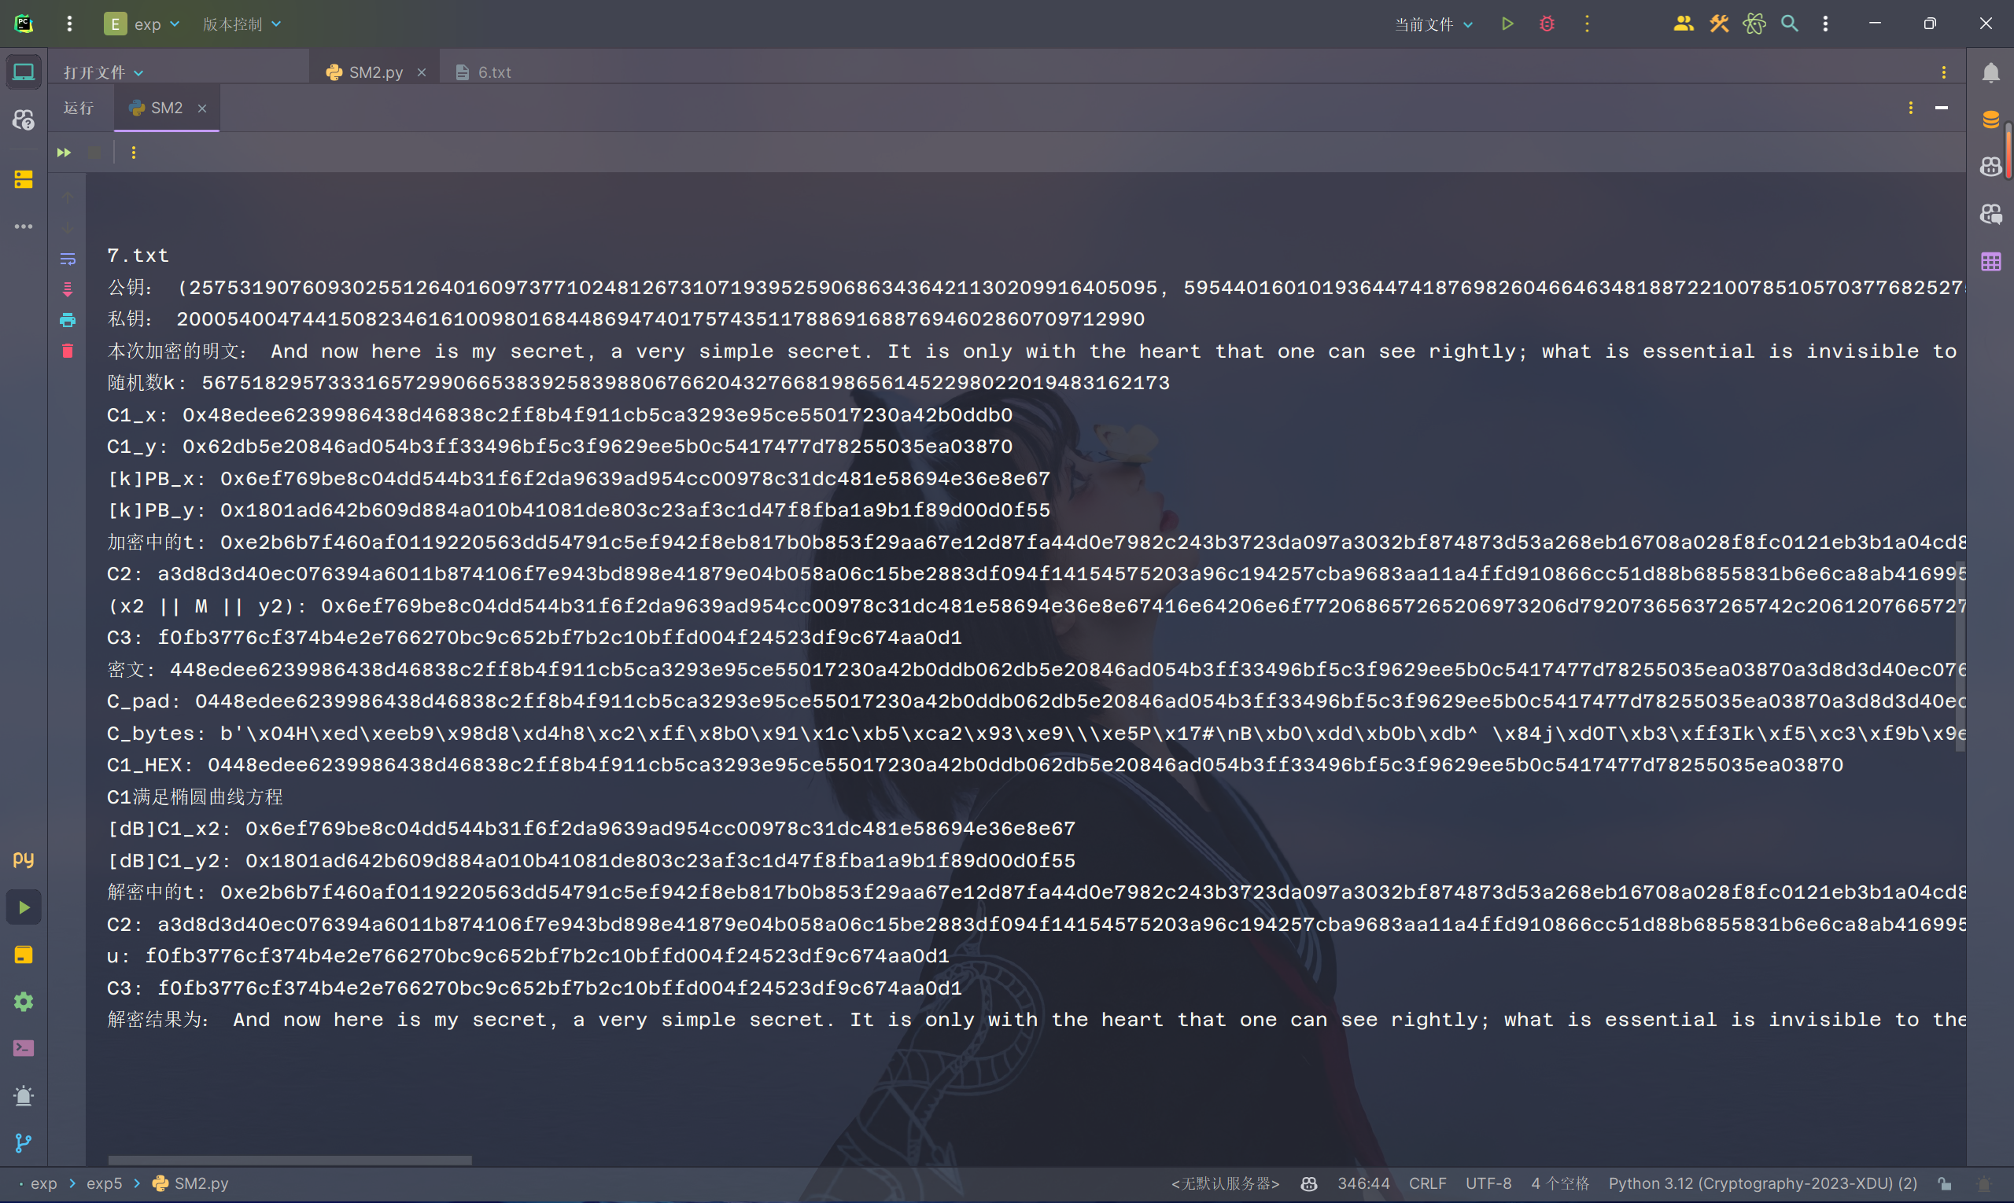

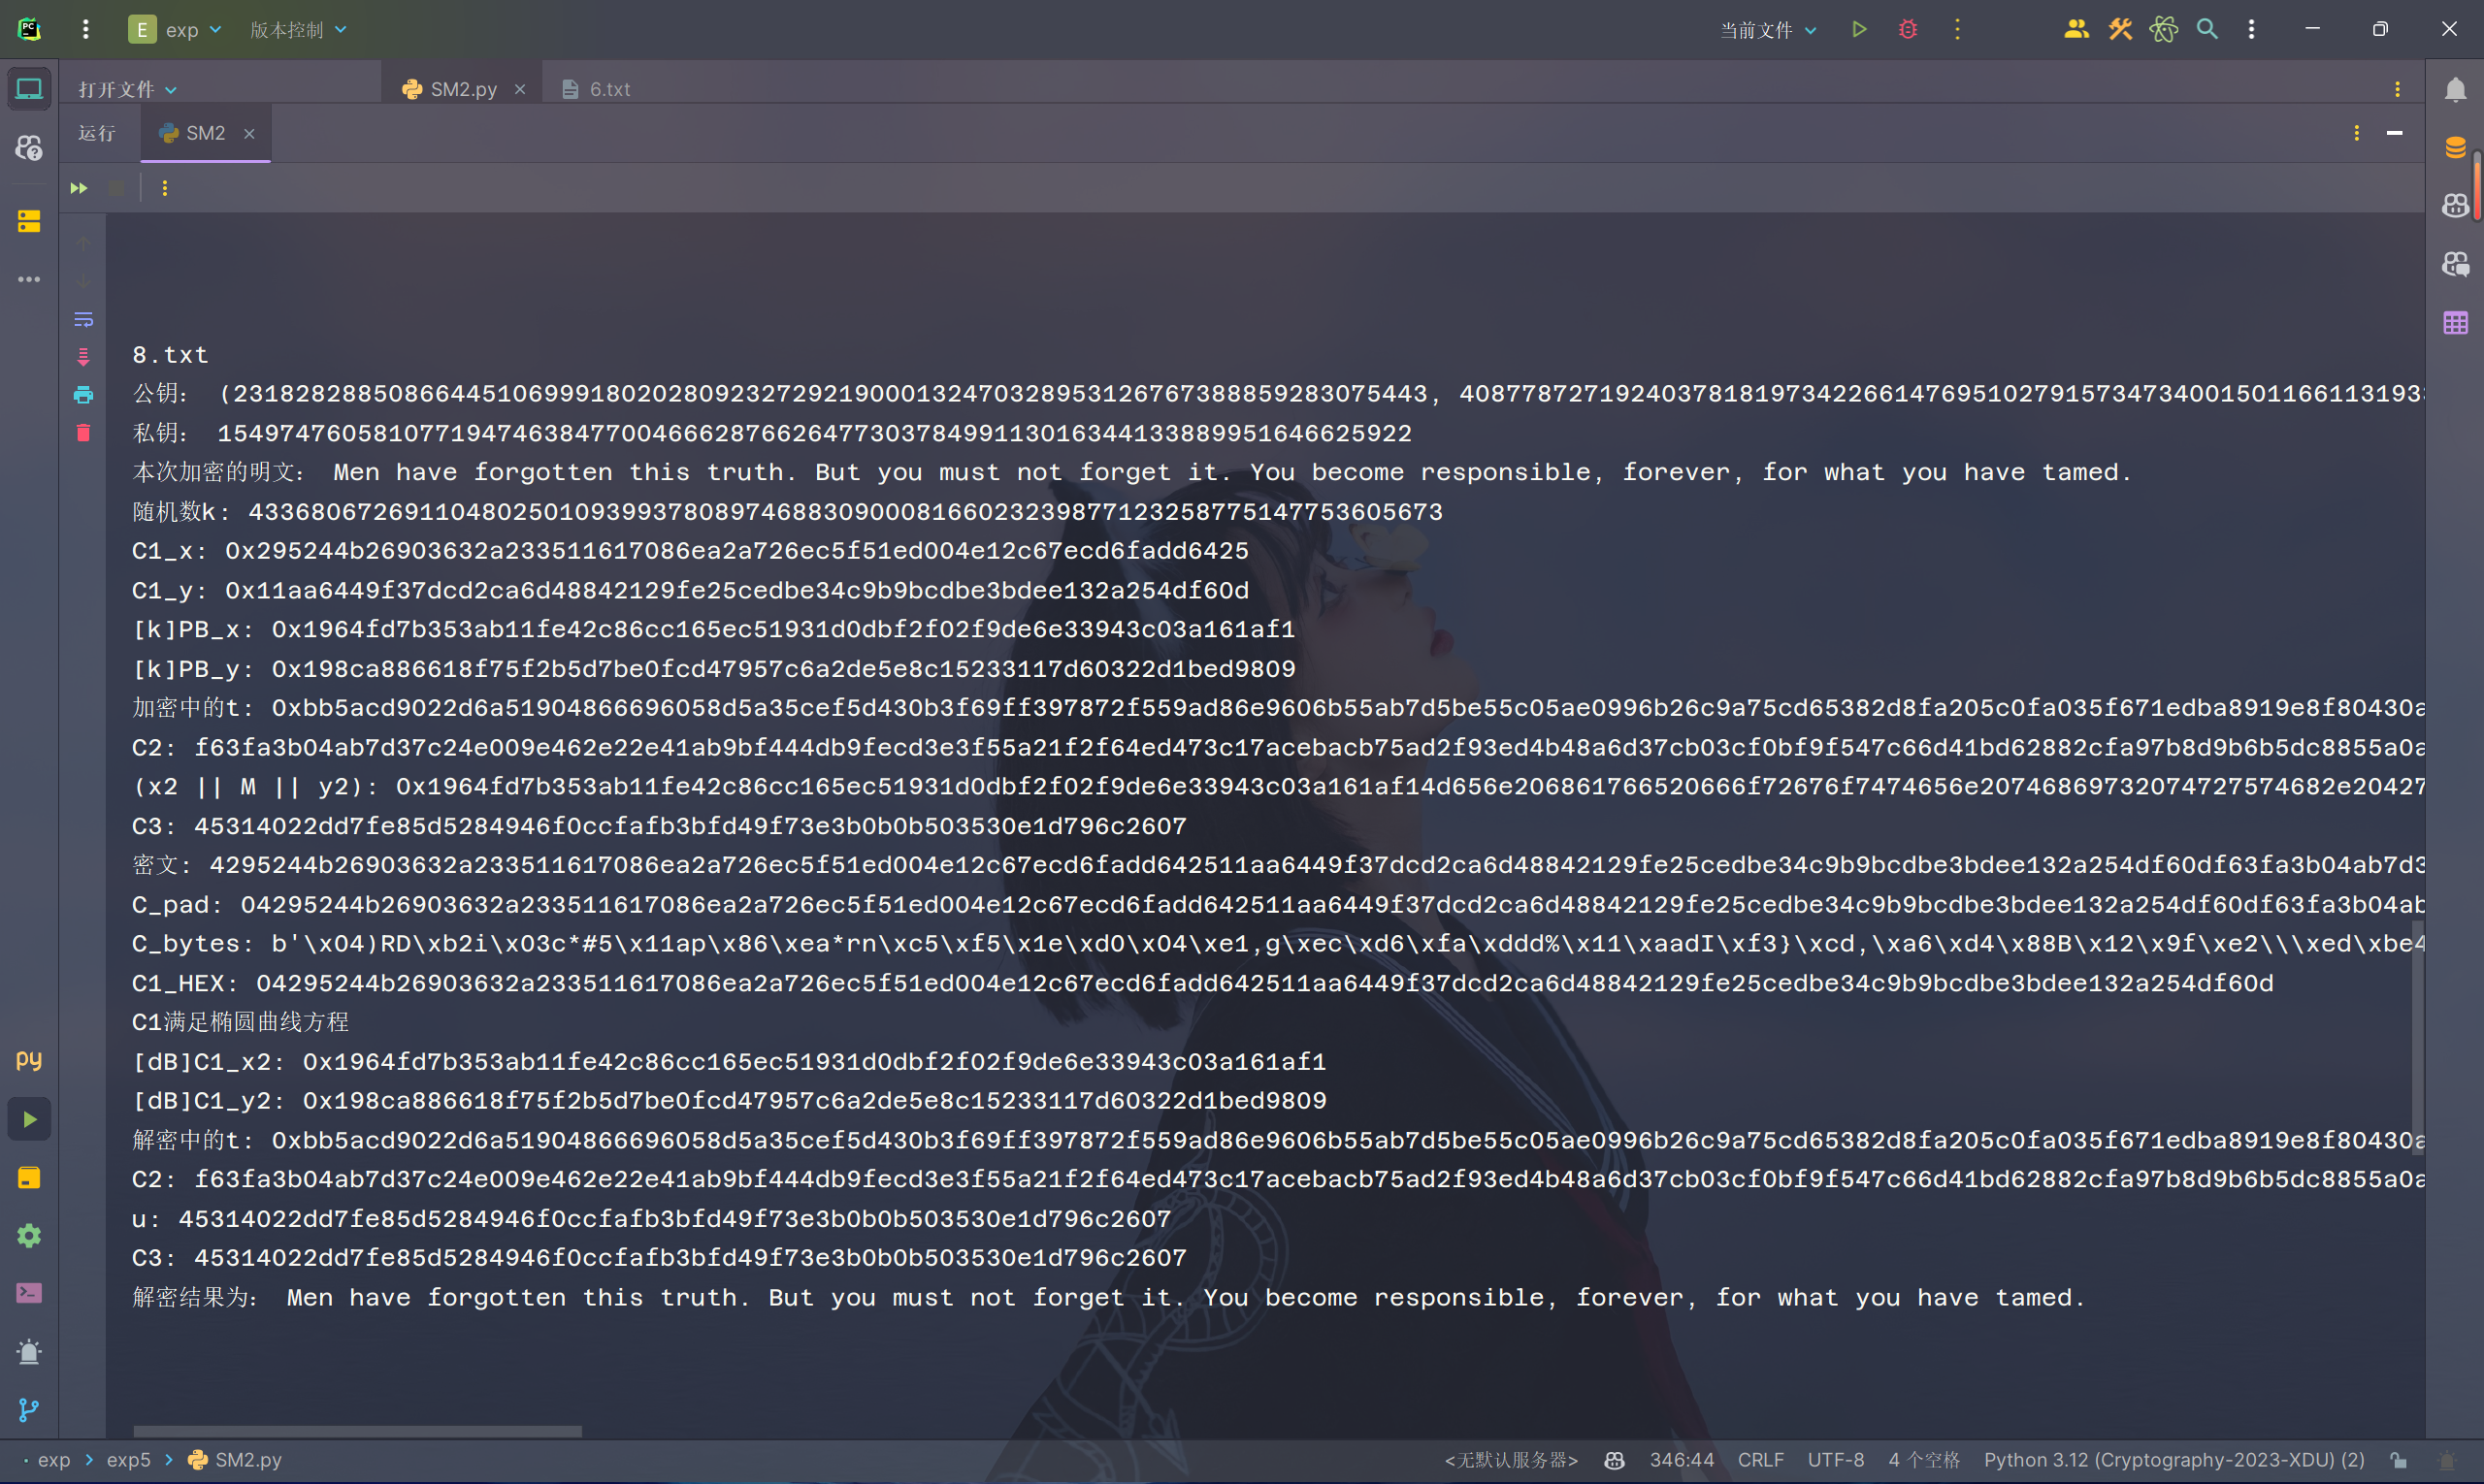

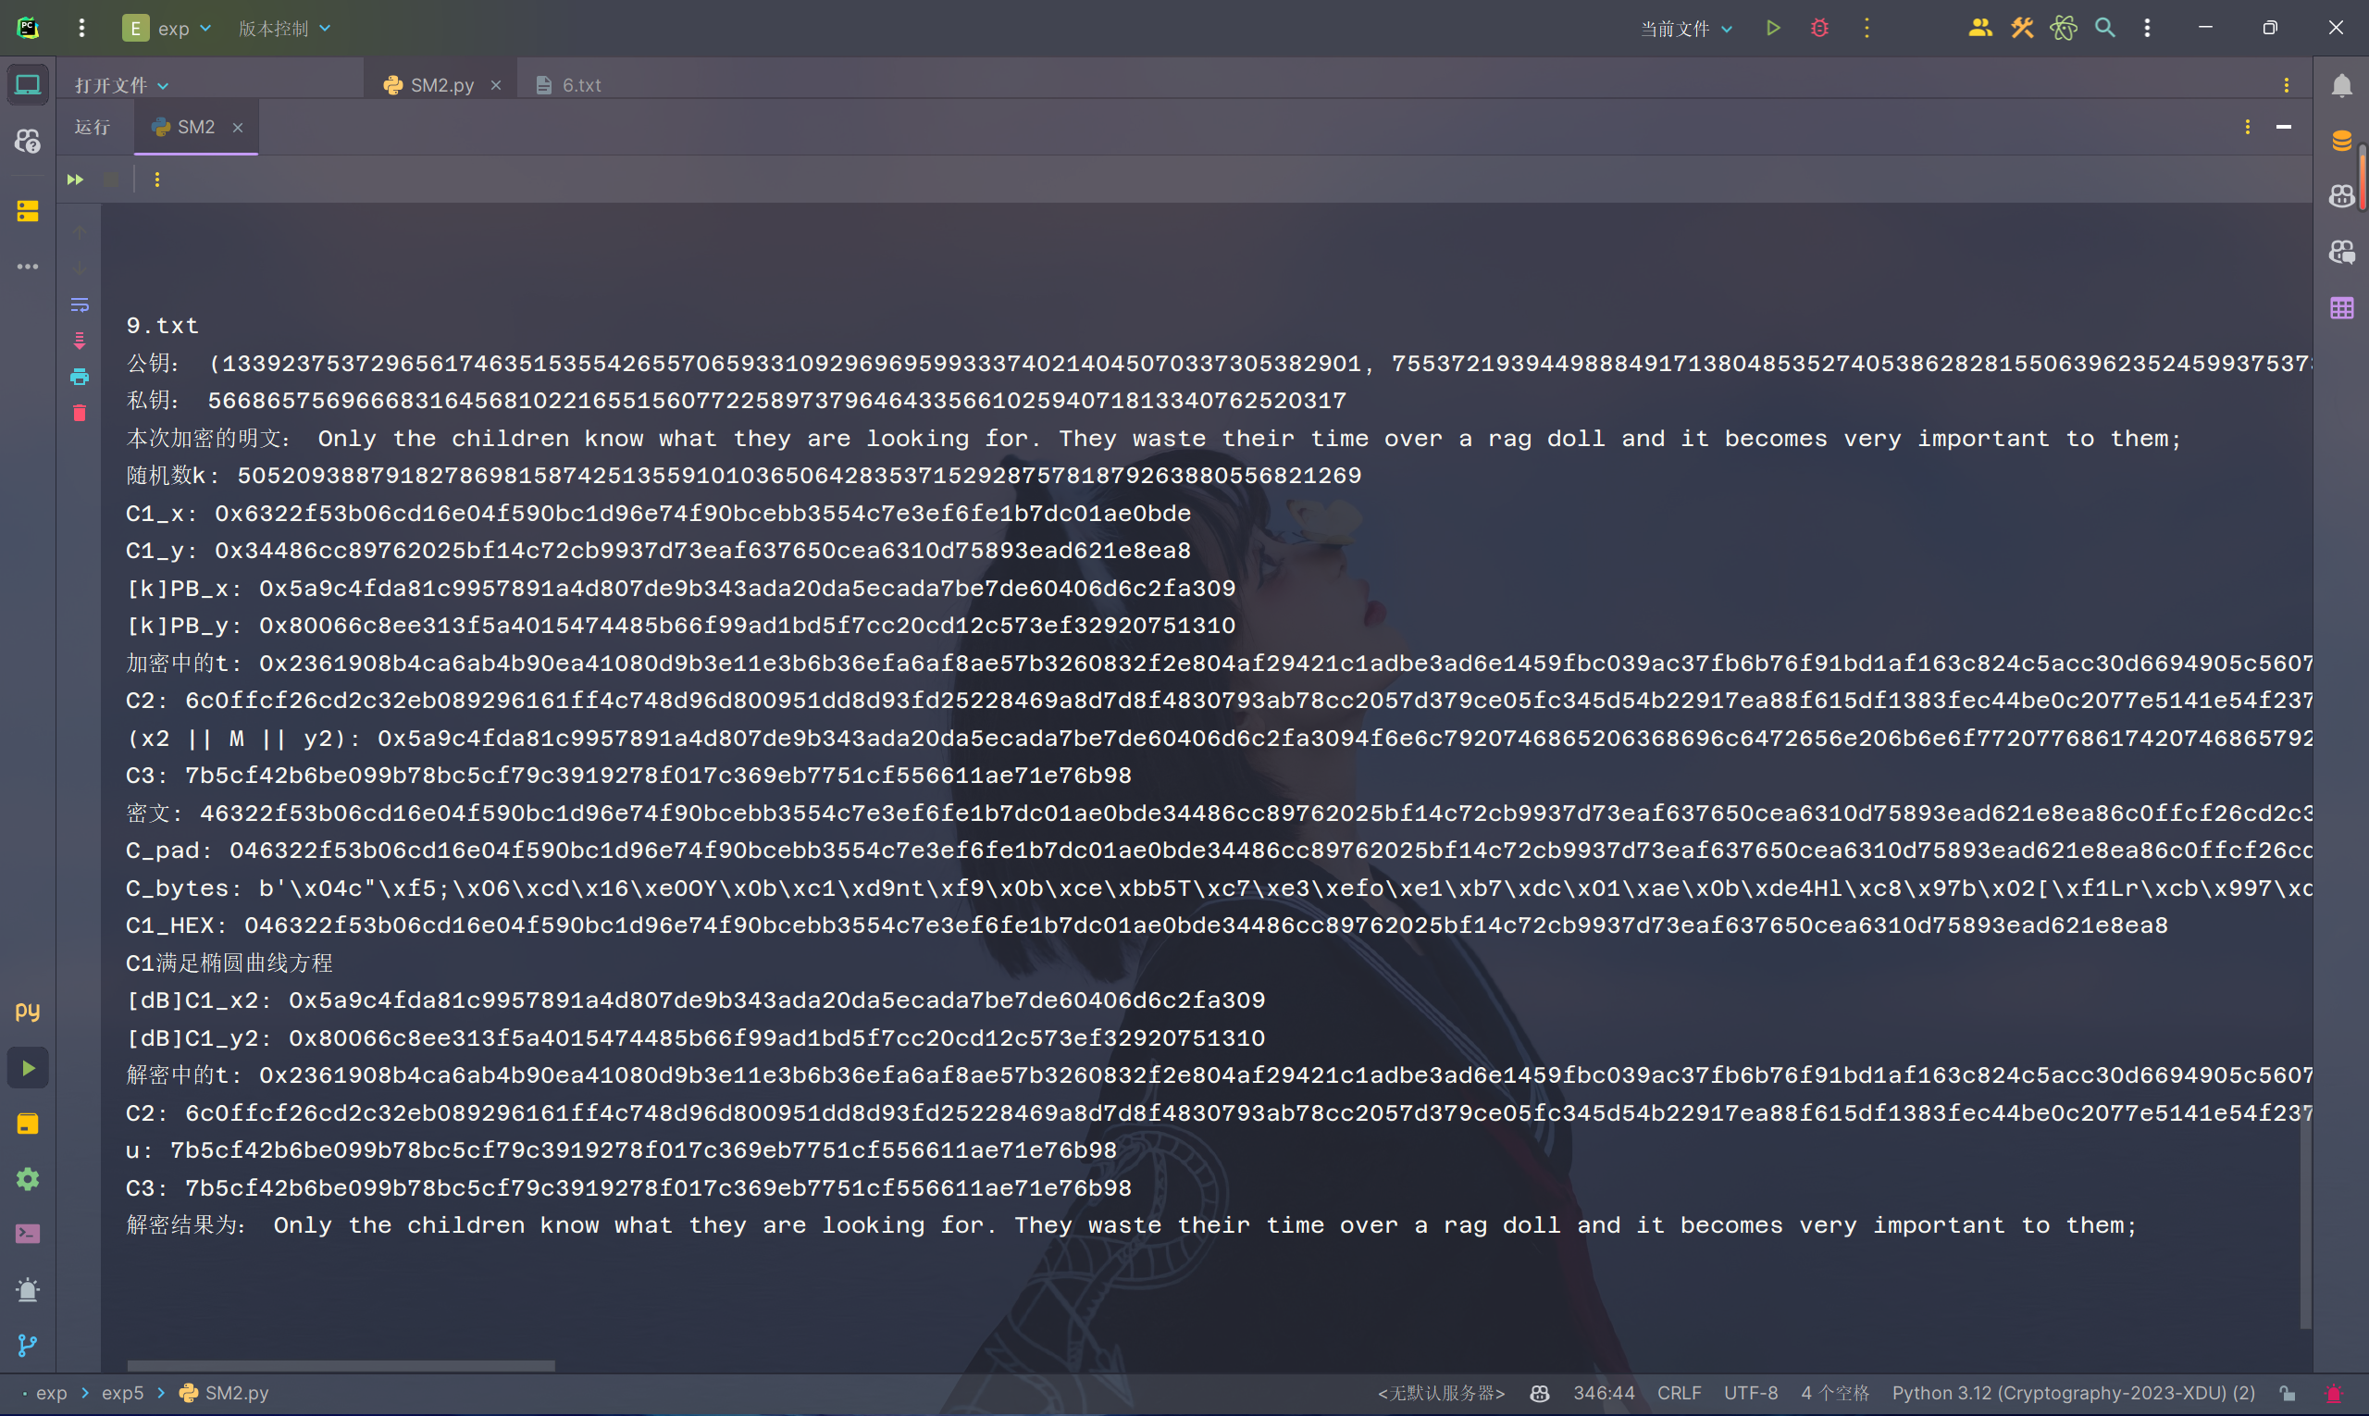

五、思考与总结

1. 实验过程中遇到了什么问题，如何解决的？
   * 1. 对于无穷远点的判断，我们使用P+S=P来判断S是无穷远点。体现在代码中：

# 计算椭圆曲线点S=[h]C1，若S是无穷远点，则报错并退出；  
S = EC_scalar_multiple(C1_point, h)  
if EC_scalar_add(S, G) == G:  
 raise Exception("S是无穷远点")

* + 1. 对于密钥对，我们本来使用的是固定公钥的私钥的，但是经过改进，我们使用随机的密钥对，原理如图：

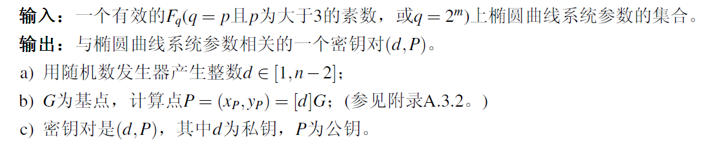

代码如下：

dB = secrets.randbelow(n-2)  
P_B = EC_scalar_multiple(G, dB)  
print("公钥：", P_B)  
print("私钥：", dB)

1. 通过该实验有何收获和感想？

SM2 国密算法属于非对称加密算法，理解起来并不是很难。但是需要完整的把整个代码写出来是不容易的，需要清晰的思路，主要涉及多种类型的形式转换，如图：

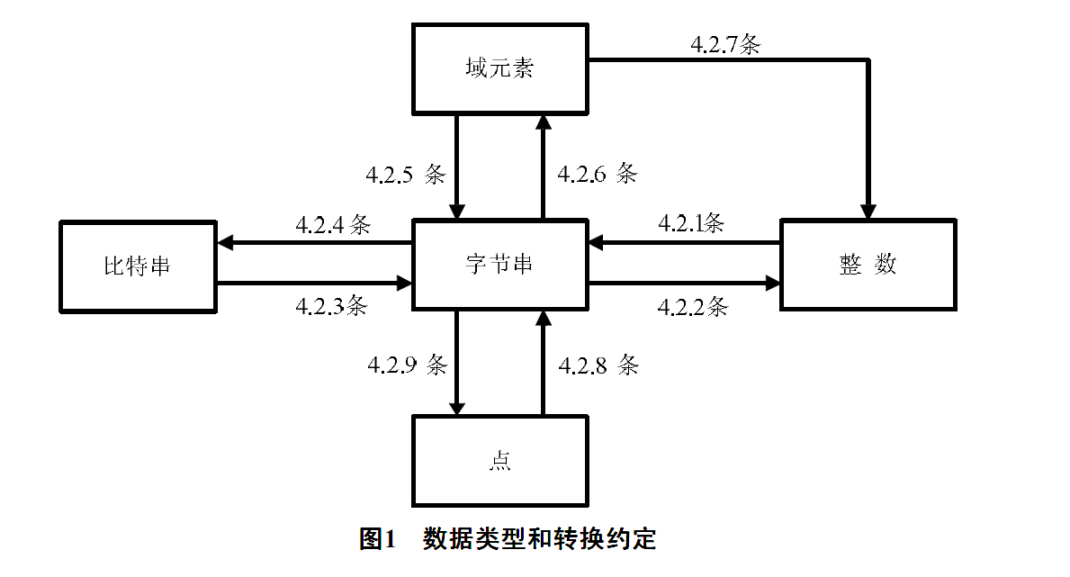

写一个转换验证一个转换是否正确，防止后续debug非常费劲；另外就是实现椭圆曲线上的加法、倍增、倍数运算的实现，他们是在模p下的运算，套用公式的λ是分数，要化成整数；另一个重点就是密钥派生函数KDF的实现了，他其实就是分块，哈希运算，最后连接起来，主要注重是对于最后一个块的处理；

然后对于整个程序的实现就没有问题了，按照给到的加解密算法一步步写程序就好了。